Семейный праздник

«Папу мы поздравим вкусными блинами!»
вторая младшая и средняя группа
(совмещенные праздники Масленица и День защитника Отечества)
Подготовили и провели Васина С.А., Некрасова О.В.
Цель: с помощью организации совместного досуга способствовать повышению интереса к народным традициям и праздникам, а также укреплению дружеских взаимоотношений между детьми и их родителями.
Дети под веселую музыку входят в зал.
Ведущий 1: Здравствуйте, гости дорогие,
Красивые, крепкие и молодые!
С большим вас праздником поздравляем,
На веселье наше всех приглашаем!
Ведущий 2: Как на масляной неделе
Из печи блины летели.
Да летели все куда?
На День Защитника Отечества!
Будем праздник встречать,
Да гостей величать!

Дети.

Разрешите, папы, вас
Поздравить дружно от всех нас!

Мой папа красивый,
Мой папа любимый,
И он самый классный,
И он самый сильный!

Мой папа такой.
Ну, добрей папы нет!
Тебе, мой, папуля,
Горячий привет!

А мой! С ним не скучно
Нигде, никогда!
Он мой лучший друг
И помощник всегда!

Мы с папой читаем,
Играем, гуляем,
Рисуем и лепим,
И скуки не знаем.

Иду с тобой важно,
За руку держусь,
Мой папа любимый,
Я так тобой горжусь!

Мой папа заботливый,
Самый родной!
Я очень люблю тебя,
Папочка мой!

Песня «Песенка про папу»

Ведущий 1: Масленица пришла
Да веселье принесла
Гору блинов, кучу пирогов,
Ешь, объедайся, только не сдавайся!
Ведущий 2: А давайте все вместе для пап испечём каравай!
Русская народная игра «Каравай»
Заводят хоровод, ведущий в центре, поют и выполняют движения:
Как на масленой неделе испекли мы каравай.
Вот такой ширины, вот такой ужины,
Вот такой вышины, вот такой нижины!
Каравай, каравай, кого хочешь выбирай!
Ведущий 1: Я люблю, конечно, всех, а блиночки больше всех! Ух, догоню!
(ведущий ловит детей, они убегают на стульчики).
Ведущий 1: А где же всё - таки блины?
Ведущий 2: Так их ещё не напекли.
Заведём скорее тесто,
Испечём блины мы вместе.
Самовар поставить нужно, за дела возьмёмся дружно!
А кого бы за водицей послать?
Ведущий 1: А может ребята нам помогут?
Эстафета «Набери водицы»
(8 детских ведерок с водой, 2 больших ведра)
Участники: 4 мальчика, 4 девочки. Задание: взять маленькое ведерко, на четверть наполненное водой, принести и перелить в большое ведро, вернуться в команду.
Ведущий 2: Молодцы, сколько воды принесли. Хватит и на чай, и на тесто! А теперь надо тесто замесить.
Приглашает детей в круг.
Игровая модель «Печём блины» (с движениями)
Ведущий 1: Начинаем печь блины,
Ты и слушай и смотри.
Молоко в кастрюлю влили
И насыпали муки
Подсластили, посолили,
Размешали, развели.
А теперь скорей пеки!

Ведущий 2 показывает блины, задаёт детям вопросы:
Какой формы? (круглые) Какой величины (большие и маленькие)? Сколько больших блинов? (пять) Сколько маленьких? (пять) Что можно сказать о них? Поровну разложите на тарелки. Большие на какую тарелку положим? (на большую, а маленькие? (на маленькую).
Ведущий 1: Сейчас, мы папам расскажем о масленичной неделе.
(Дети с воспитателем выходят в круг)
Игровая модель «Масленичная неделя»
(звучит народная мелодия)
Ведущий 1: Каждый день в масленицу имеет свое название:
- понедельник - гостевой, все ходят друг к другу в гости
(дети приставным шагом идут в центр круга и кланяются)
- вторник - заигрыши, начинаются катания на санях
(дети поворачиваются друг за другом, берутся сзади за руки и бегут по кругу) – Эй, ребята, сели в санки и помчались по полянке!
- среда - лакомка, пекли и ели вдоволь блины
(дети показывают движениями)
- четверг - разгуляй, можно поиграть и поплясать.
Ведущий 2: Приглашаем всех поиграть!
Игра «Летчики»
Ведущий произносит слова. Если называется то, что умеет летать, дети взмахивают руками, как крыльями, если то, что летать не может, руки опускаются. Во время игры воспитатель показывает ошибочные движения, чтобы сбить детей, склонных к подражанию.
Ведущий 2: Бабочки, подушки, сладкие ватрушки, ласточки, синички, а другие птички, самолеты разные, лебеди прекрасные, вертолеты быстрые, собаки голосистые. А теперь садитесь в самолеты.
Игра «Самолёты»
Ведущий 1: Ой, устали, сядем, отдохнём!
Ведущий 2: А какой же следующий день?
Ведущий 1: А следующий день – пятница – тещины вечеринки. Ходили в гости к бабушкам на блины.
В субботу собирались молодые девушки на вечеринки, а в воскресенье был «прощёный день». Все друг друга прощали и забывали все обиды. А как это делали, ребята покажут.
Танец «Помирились - поссорились»

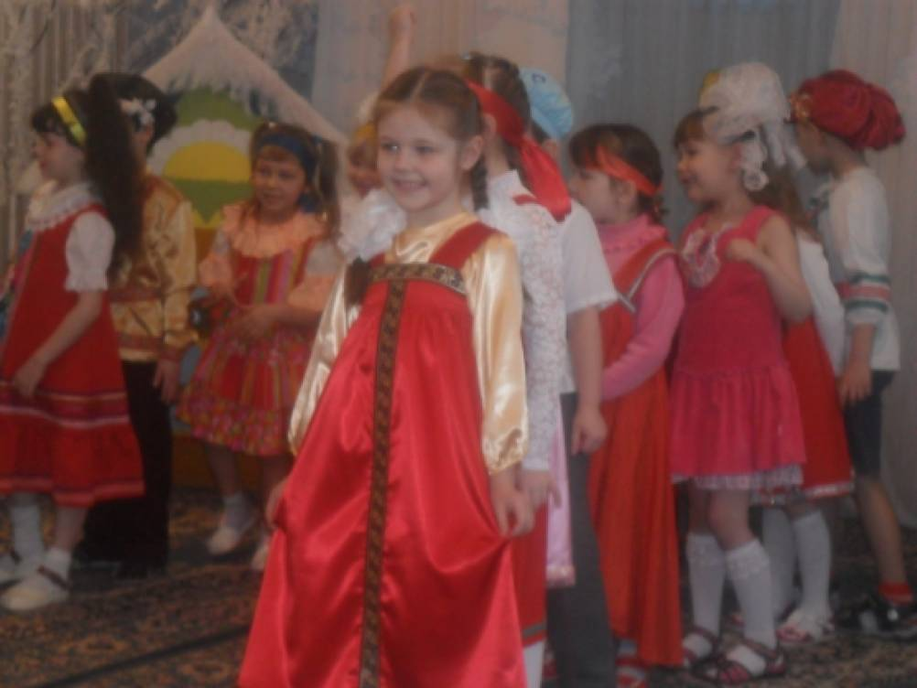
Ведущий 1. Хорошо нам было, папы, вместе с вами!
Угощайтесь вкусными, сладкими блинами!
С праздником всех поздравляем!
Быть здоровыми желаем!
Дети дарят папам нарисованные блины.
Ребенок. Богатырского здоровья
Мы хотим вам пожелать,
Чтоб могли в любое время
Вы нас с мамой защищать!

